Министерство науки и высшего образования Российской Федерации

Федеральное государственное бюджетное образовательное учреждение

высшего образования

«Вятский государственный университет»

Колледж ВятГУ

**ОТЧЕТ**

**ПО ДОМАШНЕЙ КОНТРОЛЬНОЙ РАБОТЕ №7**

**«ИССЛЕДОВАНИЕ ФРАКТАЛОВ»**

**ПО МДК 05.02 РАЗРАБОТКА КОДА ИНФОРМАЦИОННЫХ СИСТЕМ**

Выполнил: студент учебной группы

ИСПк-101-51-00

Губкин Данил Иванович

Преподаватель:

Сергеева Елизавета Григорьевна

Киров

2023

1. Цель работы – получение навыков реализации алгоритмов с рекурсивными вычислениями, знакомство с фракталами.

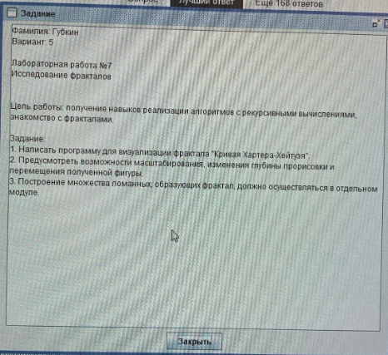

Рисунок 1 – скриншот с заданием.

1. Описание алгоритма – алгоритм работает таким образом, что имея всего лишь один угол, он подставляется с одной из сторон на каждом ходе, при этом, за основу подставляемой фигуры берется не изначальная, а предыдущая - получившаяся в результате выполнения.
2. Код программы:

**uses** GraphABC;

**var**

i: integer;

**procedure** Draw(x, y, dx, dy: integer);

**var**

turn: **array** [1..1000] **of** Boolean;

a, b, d, t: integer;

f: Boolean;

i: integer;

**begin**

SetWindowSize(800, 500);

SetWindowCaption('Кривая Хартера-Хейтуэя');

f := true;

**for** a := 1 **to** 64 **do**

**begin**

turn[2 * a - 1] := f;

f := **not** f;

turn[2 * a] := turn[a];

**end**;

b := 0;

d := 1;

f := false;

MoveTo(x, y);

**for** a := 1 **to** 128 **do**

**begin**

**for** i := 1 **to** 127 * 4 **do**

**begin**

b := b + d; x := x + dx; y := y + dy;

LineTo(x, y);

**if** f **and not** turn[b] **or not** f **and** turn[b] **then**

**begin**

t := dy;

dy := -dx;

**end**

**else**

**begin**

t := -dy;

dy := dx;

**end**;

dx := t;

**end**;

b := b + d; d := -d;

f := **not** f;

x := x + dx; y := y + dy;

LineTo(x, y);

**if** turn[a] **then**

**begin**

t := dy;

dy := -dx;

**end**

**else**

**begin**

t := -dy;

dy := dx;

**end**;

dx := t;

**end**;

**end**;

**var**

x, y, dx, dy: integer;

**procedure** KeyDown(key: integer);

**begin**

i := 0;

**case** key **of**

VK_Up: **begin** y := y - 50 **end**;

VK_Down: **begin** y := y + 50 **end**;

VK_Left: **begin** x := x - 50 **end**;

VK_Right: **begin** x := x + 50 **end**;

VK_m:

**begin**

i := i + 1;

x := x + i;

dx := dx - i;

dy := dy + i;

y := y - i;

**end**;

vk_a: **if** i > 0 **then** i -= 1;

vk_d: **if** i < 4 **then** i += 1;

vk_F:

**end**;

Window.Clear;

draw(x, y, dx, dy);

redraw;

**end**;

**begin**

LockDrawing;

x := 200;

y := 140;

dx := 0;

dy := -4;

draw(x, y, dx, dy);

redraw;

onKeyDown += keydown;

**end**.

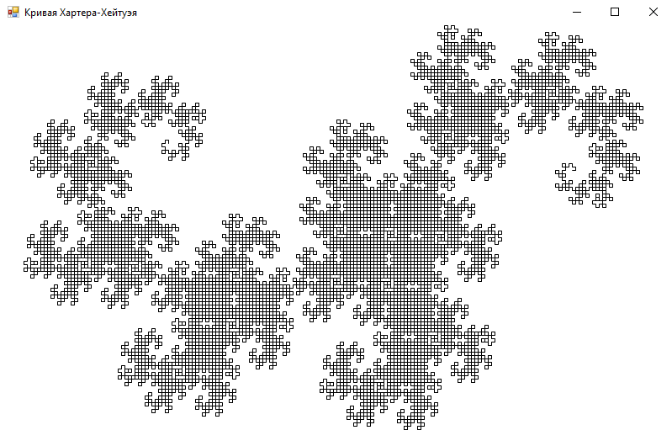

Рисунок 2 – результат выполнения программы

1. Вывод:

В течение работы в рамках ДКР №7 мной была изучена тема фракталов и получены навыки по разработке алгоритма с рекурсивными вычислениями.

Результатом работы стала программа, которая самостоятельно рисует кривую Хартера-Хэтуэ, пользователь может двигать ее вверх, вниз, вправо, влево, а также масштабировать, приближать или отдалять.

Мне очень понравилось получать новые знания и изучать тему фракталов.